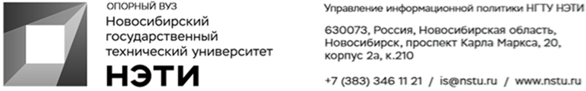
29 июня 2023 года
Пресс-релиз
Аспирант НГТУ НЭТИ создает ИИ, который сможет выявлять депрессию и выгорание
Аспирант факультета прикладной математики и информатики Новосибирского государственного технического университета НЭТИ Андрей Телепнев создает алгоритм для искусственного интеллекта, чтобы считывать эмоции –– благодаря нему работодатели смогут выявлять у сотрудников депрессию и выгорание.
«Ключ к пониманию эмоций — это мимика. Мы не берём анализ крови у собеседника, чтобы определить гормональный фон и понять его состояние. Нам, людям, достаточно посмотреть на выражение лица. А значит, и искусственный интеллект может с этим справиться. Поэтому я решил создать нейросеть, которая сможет распознавать эмоции людей и помогать нам управлять собой. Только представьте: вы приходите на работу, там наверняка есть камеры, но это не контроль дисциплины, а помощник, который может выявить у кого-то из сотрудников выгорание или депрессию», — рассказал Андрей Телепнев.
По его словам, эмоциональное состояние человека влияет на аспекты его жизнедеятельности: работу внутренних органов и двигательную активность, процессы мышления, памяти и восприятия. Применение машинного обучения в области распознавания эмоций позволит смоделировать когнитивные процессы, составить модели обучения, разработать интерфейсы по маршруту «мозг—компьютер», создать более идентичный искусственный интеллект, изучать мозговую активность и ассоциативную память.
«Моя идея заключалась в том, чтобы при помощи алгоритмов обработки и генерации физиологических данных распознать эмоции человека. Ранее китайскими учеными был проведен эксперимент, данными которого можно воспользоваться для разработки уже моих алгоритмов.
Во время эксперимента человеку показывали определенный видеоряд, вызывающий разные эмоции, а к его голове был подключен прибор, который фиксировал электроэнцефалограмму, то есть активность разных участков мозга. Благодаря этим данным и анализу алгоритмов распознаются эмоции человека», — дополнил Андрей Телепнев.
Разработка выполнялась при финансовой поддержке Министерства науки и высшего образования Российской Федерации.
_________________________________________________________
Для СМИ
Александр Сильченко, пресс-секретарь НГТУ НЭТИ, +7 996 382 61 19, silchenko@corp.nstu.ru
___________________________________________________________________
twitter.com/nstu_news  vk.com/nstu_vk | - nstu.ru/fotobank  - nstu.ru/video | nstu.ru/news  nstu.ru/pressreleases

